ТЕМЫ ПО СОЛЬФЕДЖИО. 3 КЛАСС.

1.Гамма
2.Тональность
3.Параллельные тональности
4.Одноименные тональности
5.Лад
6.Разрешение
7.Мажорный лад
8.Минорный лад
9.Три вида минора
10.Переменный лад
11.Тональности до 3-х знаков при ключе
12.Порядок появления знаков при ключе 13.Интервалы
14.Измерение интервалов
15.Интервалы диатонические и характерные. Консонансы и диссонансы.
16.Обращение интервалов
17.Интервалы в ладу
18.Устойчивые и неустойчивые интервалы. Разрешение неустойчивых интервалов.
19.Главные трезвучия лада.
20.Расположение главных трезвучий лада и их обращений в ладу.
21.Разрешение главных трезвучий лада
22.Аккорд. Трезвучие.
23.Виды трезвучий.
24.Обращения трезвучий

КОНТРОЛЬНЫЕ ВОПРОСЫ. 3 КЛАСС

- Что такое ГАММА?
- Что такое ТОНАЛЬНОСТЬ?
- Какие тональности называются ПАРАЛЛЕЛЬНЫМИ?
- Какие тональности называются ОДНОИМЕННЫМИ? 5.Что такое ЛАД? Какие лады ты знаешь?
- Что такое РАЗРЕШЕНИЕ?
- Что такое МАЖОРНЫЙ ЛАД?
- Что такое МИНОРНЫЙ ЛАД?
- Чем отличается ГАРМОНИЧЕСКИЙ МИНОР от МЕЛОДИЧЕСКОГО? 10.Какой лад называют ПЕРЕМЕННЫМ?
- У каких тональностей ДВА БЕМОЛЯ при ключе? А три ДИЕЗА?
- В каком ПОРЯДКЕ появляются знаки при ключе?
- Что такое ИНТЕРВАЛ?
- Чем измеряют ИНТЕРВАЛЫ?
- Интервалы диатонические и характерные. Консонансы и диссонансы
- Что такое обращение?
- На каких ступенях мажора нельзя построить малые терции?
- Как разрешаются неустойчивые интервалы?
- Что такое ГЛАВНЫЕ ТРЕЗВУЧИЯ ЛАДА?
- На каких ступенях лада располагаются ГЛАВНЫЕ ТРЕЗВУЧИЯ И ИХ ОБРАЩЕНИЯ?
- Как разрешаются ГЛАВНЫЕ ТРЕЗВУЧИЯ ЛАДА?
- Что такое АККОРД, и какой аккорд называют ТРЕЗВУЧИЕМ?
- Какие бывают ТРЕЗВУЧИЯ?
- Во что ОБРАЩАЮТСЯ ТРЕЗВУЧИЯ?

ПРАВИЛА ПО СОЛЬФЕДЖИО. 3 КЛАСС
- Гамма – это звуки лада, расположенные друг за другом, поступенно, вверх или вниз от тоники до её повторения. Звуки называются ступенями. Полная гамма состоит из 8 ступеней, обозначающихся римскими цифрами: I–II–III–IV–V–VI–VII- I (VIII).
Cтупени имеют названия:
I ступень – тоника. Обозначается буквой Т II ступень – нисходящий вводный звук
IV ступень – субдоминанта. Обозначается буквой S V ступень – доминанта. Обозначается буквой D VII ступень – восходящий вводный звук

- Тональность – это высота лада, определяемая тоникой.
Тональность = тоника + лад (например, До мажор).

- Параллельные тональности – это мажор и минор, у которых одинаковые ключевые знаки, но разные тоники. Расстояние между тониками параллельных тональностей – малая терция (три полутона)

- Одноименные тональности – это мажор и минор, у которых одинаковые тоники, но разные ключевые знаки.

- Лад – это система устойчивых и неустойчивых музыкальных звуков, объединённых тоникой. В ладу 7 ступеней.
I, III, V ступени – устойчивые, II – IV – VI - VII ступени – неустойчивые. Неустойчивые ступени требуют перехода в устойчивые – разрешения.

- Разрешение – переход неустойчивой ступени в ближайшую устойчивую: II – I; IV –III; VI – V; VII-I(VIII).
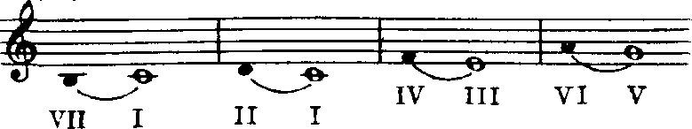

- Мажорный лад – это лад, устойчивые звуки которого образуют мажорное трезвучие. Строение мажорного лада (гаммы) в тонах и полутонах
1т + 1т +½т (полутон) + 1т + 1т + 1т + ½т.
Или
Два тона – полутон – три тона – полутон
Такой мажорный лад называется – натуральным. Тоника обозначается буквой - Т.

- Минорный лад - это лад, устойчивые звуки которого образуют минорное трезвучие.

Три вида минора
Натуральный минор – минор со своими ключевыми знаками.
Строение: 1т (тон) + ½т (полутон) +1 т + 1т + ½т

Гармонический минор – это минор со своими ключевыми знаками и повышенной 7 ступенью.
Строение: 1т + ½т + 1т + 1т + ½т + 1 ½ (полтора тона) +
½т.

Мелодический минор – это минор со своими ключевыми знаками, в котором при движении вверх повышаются 6 и 7 ступени, а вниз – как в натуральном миноре.
Вверх он имеет строение:
1т + ½т +1 т + 1т + 1т + 1т
+ ½т
.
- Переменный лад - это лад, роль тоники в котором выполняют попеременно различные его ступени.

Тональности до 3-х знаков при ключе

ЛЯ МАЖОР | 3 диеза | фа-диез минор
РЕ МАЖОР | 2 диеза | си минор
СОЛЬ МАЖОР | 1 диез | ми минор
ДО МАЖОР | 0 знаков | ля минор
ФА МАЖОР | 1 бемоль | ре минор
СИ БЕМОЛЬ МАЖОР | 2 бемоля | соль минор
МИ БЕМОЛЬ МАЖОР | 3 бемоля | до минор

- Порядок появления знаков при ключе

Последний диез всегда относится к VII ступени мажора

Последний бемоль всегда относится к I ступени мажора

Интервалы
Интервал (с латинского «расстояние») - сочетание 2 звуков.
Если звуки интервала взяты одновременно – это гармонический интервал, если последовательно друг за другом – мелодический интервал.
Нижний звук интервала – основание, верхний – вершина. Интервал, взятый от основания к вершине, называется – восходящим, а от вершины к основанию – нисходящим.
Интервалы, образованные в пределах октавы называются – простые, а шире октавы
- составными.

Измерение интервалов
Интервал определяется 2 величинами: ступеневой и тоновой. Ступеневая величина – показывает количество ступеней в интервале.
Тоновая величина – показывает количество тонов в интервале и обозначается словами
- малая, большая, чистая, увеличенная, уменьшённая. К чистым интервалам относятся: прима, кварта, квинта, октава. К малым и большим интервалам относятся: секунда, терция, секста, септима.

Количество  ступеней | Название  интервала | Качественная  величина | Краткое  обозначение | Количество  тонов | Количество  полутонов
1 | Прима | чистая | ч.1 | 0 | 0
2 | Секунда | малая | м.2 | ½ | 1
 |  | большая | б.2 | 1 | 2
3 | Терция | малая | м.3 | 1½ | 3
 |  | большая | б.3 | 2 | 4
4 | Кварта | чистая | ч.4 | 2 ½ | 5
 |  | увеличенная | ув.4 | 3 | 6
5 | Квинта | уменьшённая | ум.5 | 3 | 6
 |  | чистая | ч.5 | 3 ½ | 7
6 | Секста | малая | м.6 | 4 | 8
 |  | большая | б.6 | 4 ½ | 9
7 | Септима | малая | м.7 | 5 | 10
 |  | большая | б.7 | 5 ½ | 11
8 | Октава | чистая | ч.8 | 6 | 12

Всего 8 простых интервалов:
Прима – содержит 1 ступень, повторяющуюся дважды. Если в приме 0 тонов, то она – чистая (ч.1).
Секунда – содержит 2 ступени. Если секунда содержит ½ тона – то она малая (м.2), если 1 тон – большая (б.2)
Терция – содержит 3 ступени. В малой терции – 1 ½ тона (м.3), в большой – 2 тона (б.3).
Кварта – содержит 4 ступени. Если в кварте 2 ½ тона – она чистая (ч.4), если 2 тона – уменьшённая (ум.4), если 3 тона – увеличенная (ув.4).
Квинта – содержит 5 ступеней. Если в квинте 3 ½ тона – она чистая (ч.5), если 3 тона – уменьшённая (ум.5), если 4 тона – увеличенная (ув.5).
Секста – содержит 6 ступеней. Если в сексте 4 тона – она малая (м.6), если 4 ½ тона – она большая (б.6).
Септима – содержит 7 ступеней. Если в септиме 5 тонов – она малая (м.7), если 5 ½ - большая (б.7).
Октава – содержит 8 ступеней. Если в октаве 6 тонов – то она чистая (ч.8).

Интервалы диатонические и характерные. консонансы и диссонансы
Интервалы, образованные на ступенях натурального мажора и минора называются – диатоническими, а на ступенях гармонического мажора и минора – характерными.
Все диатонические интервалы делятся на - консонансы и диссонансы. Консонирующие интервалы – звучат мягко, звуки как бы сливаются друг с другом. Консонирующие интервалы делятся на:
Совершенные консонансы – ч.1, ч.8, ч.4, ч.5. Несовершенные консонансы – м.3, б.3, м.6, б.6.
Диссонирующие интервалы – звучат резко. К ним относятся – секунды, септимы, тритоны (ув.4, ум.5).

Обращение интервалов
Обращение – перенос нижнего звука интервала на октаву вверх или верхнего звука – на октаву вниз.
При перемещении получается новый интервал, который в сумме с предыдущим составляет чистую октаву.
Таким образом: прима обращается в октаву, секунда – в септиму, терция – в сексту, кварта – в квинту, квинта – в кварту, секста – в терцию, септима – в секунду, октава – в приму. То есть каждая пара интервалов является взаимообратимой.
При обращении интервалов чистые обращаются в чистые, малые – в большие, большие – в малые, увеличенные – в уменьшённые, уменьшённые – в увеличенные.

Сумма ступеней взаимообратимых интервалов равна 9 , а сумма тонов равна 6.
Все консонирующие интервалы обращаются в консонирующие, а диссонирующие – в диссонирующие.

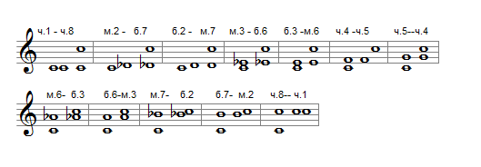

Интервалы в ладу
В натуральном мажоре и миноре ч.1 строится на всех ступенях.
В натуральном мажоре: м.2 – на III и VII ступенях, а б.2 – на остальных ступенях.
В натуральном миноре: м.2 – на II и V ступенях, а б.2 – на остальных ступенях.
В натуральном мажоре: б.3 – на главных ступенях лада (Т,S, D – I, IV, V), а м.3 – на остальных ступенях.
В натуральном миноре: б.3 – на III, VI, VII ступенях, а м.3 – на остальных ступенях.
В натуральном мажоре: ч.4 – на всех ступенях, кроме IV ступени – на ней строится ув.4.
В натуральном миноре: ч.4 – на всех ступенях, кроме VI – на ней ув.4 .
В натуральном мажоре: ч.5 – на всех ступенях, кроме VII – на ней ум.5.
В натуральном миноре: ч.5 – на всех ступенях, кроме II – на ней ум.5.
В натуральном мажоре: б.6 – на I, II, IV, V ступенях, а м.6 – на остальных ступенях.
В натуральном миноре: б.6 – на III, IV, VI, VII ступенях, а м.6 – на остальных ступенях.
В натуральном мажоре: б.7 – на I, IV ступенях, а м.7 – на остальных ступенях.
В натуральном миноре: б.7 – на III, VI ступенях, а м.7 – на остальных ступенях.
В натуральном мажоре и миноре ч.8 строится на всех ступенях.

Мажор | I | II | III | IV | V | VI | VII
ч.1
м.2
б.2
м.3
б.3
ч.4 |  |  |  | ув.4
ч.5 |  |  |  |  |  |  | ум.5
м.6
б.6
м.7
б.7
ч.8
Минор | III | IV | V | VI | VII | I | II

Устойчивые и неустойчивые интервалы.
Разрешение неустойчивых интервалов
Все интервалы в ладу делятся на устойчивые и неустойчивые. Устойчивые интервалы – это те, у которых оба звука устойчивы, т.е. входят в состав тонического трезвучия. Все устойчивые интервалы – консонирующие.
Неустойчивые интервалы – это те, в которых один или оба звука являются неустойчивыми, т.е. не входят в состав тонического трезвучия. Все неустойчивые интервалы требуют разрешения.

Разрешение интервалов происходит по ладовому тяготению 2 способами:
Если в интервале оба звука неустойчивые – то при разрешении они переходят в ближайшие устойчивые звуки.
Если в неустойчивом интервале один звук неустойчивый – то при разрешении устойчивый звук остаётся на месте, а неустойчивый переходит в ближайший устойчивый звук.
Звуки увеличенных интервалов при разрешении расходятся, а уменьшённых – сходятся.

Главные трезвучия лада
Трезвучия построенные на главных ступенях лада – I, IV, V – называются трезвучиями главных ступеней лада. Своё название трезвучия берут от той ступени, на которой строятся.
Трезвучие, построенное от I ступени, называется – тоническим, так как I ступень называется – тоника; от IV ступени лада, называется – субдоминантовым, так как IV ступень называется – субдоминанта; от V ступени лада, называется – доминантовым, так как V ступень называется – доминанта.
В натуральном мажоре трезвучия главных ступеней лада – мажорные: Т53, S53, D53. В натуральном миноре трезвучия главных ступеней лада – минорные: t53, s53, d53. В гармоническом миноре доминантовое трезвучие - мажорное, т.к. в его состав входит повышенная VII ступень: D53

Тоническое трезвучие устойчиво, т.к. состоит из 3 устойчивых ступеней лада. Субдоминантовое трезвучие – неустойчиво, т.к. в его составе 2 неустойчивые ступени
- IV и VI.
Доминантовое трезвучие ещё более неустойчиво, т.к. в его составе вводные ступени, самые неустойчивые в ладу, – II и VII .

Расположение главных трезвучий лада и их обращений в ладу

Квартсекстаккорды (64) | V | I | II
Секстаккорды (6) | III | VI | VII
Трезвучия (53) | I | IV | V
 | Т | S | D

- Разрешение главных трезвучий лада
Субдоминантовое и доминантовое трезвучия и их обращения требуют разрешения в тонический аккорд. При разрешении устойчивый звук остаётся на месте, а два неустойчивых звука переходят по ладовому тяготению от субдоминанты на секунду вниз, а от доминанты – на секунду вверх.
Таким образом, получается следующая схема:

S53-T6 53 D53-T64 53
S6-T64 D6-T53
S64-T53 64 6 D64-T6 64 6

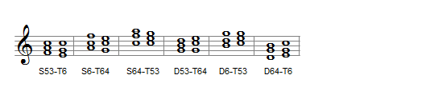

Аккорд. Трезвучие
Аккорд - созвучие из трёх и более звуков, расположенных по терциям, либо которые можно расположить по терциям.
Трезвучие (5₃) – это аккорд, состоящий из 3 звуков, расположенных по терциям. Звуки, входящие в состав трезвучия имеют свои названия: нижний звук – прима или основание, средний – терция или терцовый звук, верхний – квинта или квинтовый звук. Если звуки трезвучия расположены по терциям – это основной вид трезвучия.

Виды трезвучий
Различают 4 основных вида трезвучий:
Мажорное (или Большое, Б53) – состоит из б3+м3. крайние звуки образуют ч5. Минорное (или малое, м53) – состоит из м3+б3. крайние звуки образуют ч5.
Уменьшённое (ум53) – состоит из м3+м3, крайние звуки образуют ум5. Увеличенное (ув53) – состоит из б3+б3, крайние звуки образуют ув5.
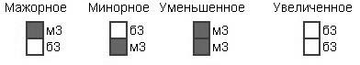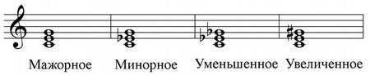

Мажорное и минорное трезвучия – консонирующие, а увеличенное и уменьшённое – диссонирующие.

Обращения трезвучий
Обращение трезвучия – перенос нижнего звука аккорда на октаву вверх или верхнего звука аккорда на октаву вниз.
Трезвучие имеет 2 обращения:
Секстаккорд (6) – первое обращения трезвучия, нижним звуком которого является терцовый тон основного вида трезвучия. Он состоит из терции и кварты, крайние звуки образуют сексту.
Квартсекстаккорд (64) – второе обращение трезвучия, нижним звуком которого является квинтовый тон основного вида трезвучия. Он состоит из кварты и терции, отсюда и название. Крайние звуки образуют сексту
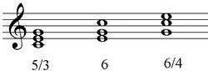

Название аккорда | Краткое обозначение | Строение
Мажорный секстаккорд | Б6 | Б6 = м.3 + ч.4
Минорный секстаккорд | М6 | М6 = б.3 + ч.4
Мажорный  квартсекстаккорд | Б64 | Б64 = ч.4 + б.3
Минорный  квартсекстаккорд | М64 | М64 = ч.4 + м.3

КОНТРОЛЬНЫЕ ЗАДАНИЯ. 3 класс
Вариант 1

  - Пользуясь образцом,

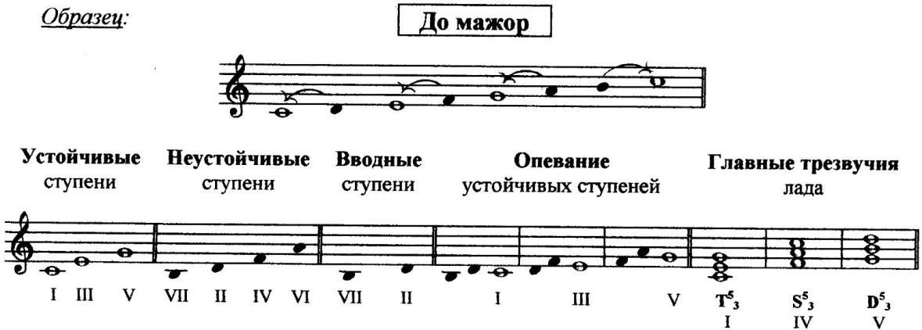

а) Напишите гамму Ре мажор.
б) Выпишите устойчивые, неустойчивые и вводные ступени. в) Сделайте опевание устойчивых ступеней.
г) Постройте главные трезвучия лада и их обращения.
д) Постройте обращения главных трезвучий тональности РЕ мажор и разрешите их
1. РЕ мажор

Устойчивые ступени
Неустойчивые ступени
Вводные ступени
Опевание устойчивых ступеней
Главные трезвучия лада и их обращения

I - III - V I III V
Т

  - Каким мажорным тональностям принадлежат данные знаки, если известно, что последний диез всегда относится к VII ступени лада, а предпоследний бемоль – к I ступени (тонике)

.......... мажор …….мажор
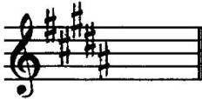
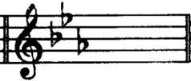
  - Напишите три вида си минора

Си минор гармонический

Си минор натуральный

Си минор мелодический

  - Подпишите все интервалы. Обведите диссонансы
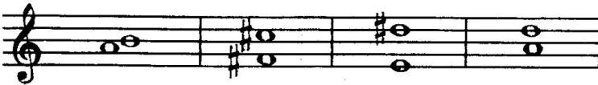
  - Ответьте на вопросы:

1. | В какой интервал превратится при обращении чистая кварта (ч.4)?
2. | На каких ступенях мажора можно построить большие терции?
3. | Между какими ступенями натурального минора расстояние  полутон?
4 | Как называется аккорд, состоящий из кварты и терции?
5. | Из каких терций состоит мажорное трезвучие?
6 | Какая тональность является параллельной для ми минора?

  - Разрешите данные интервалы, соблюдая законы тяготения неустойчивых ступеней в устойчивые
Фа диез минор

  - Определите мажорную тональность по ключевым знакам и постройте интервальную последовательность
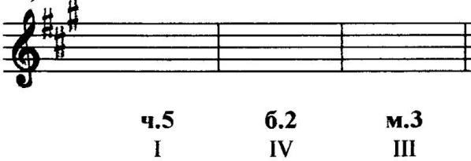
  - Впишите нужные номера ступеней в пустые клеточки таблицы

Квартсекстаккорд (64) | V
Секстаккорд(6) |  | VI
Трезвучие (53) | I |  | V
 | Т | S | D

  - Постройте аккорды от звука ФА

Б6 М53 М64 Ув.53

  - Подпишите аккорды и укажите ступени, на которых они построены
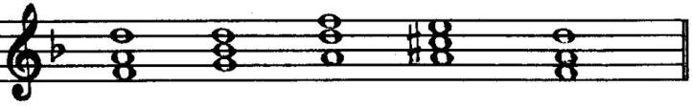
ре минор

- Пользуясь образцом,

КОНТРОЛЬНЫЕ ЗАДАНИЯ. 3 класс
Вариант 2

а). Напишите гамму Ля мажор
б). Выпишите устойчивые, неустойчивые и вводные ступени. в). Сделайте опевание устойчивых ступеней
г). Постройте главные трезвучия лада
д). Постройте обращения главных трезвучий тональности Ля мажор и разрешите их

Ля мажор

Устойчивые ступени
Неустойчивые ступени
Вводные ступени
Опевание устойчивых ступеней
Главные трезвучия лада

I - III - V I III V
Т

- Каким мажорным тональностям принадлежат данные знаки, если известно, что последний диез всегда относится к VII ступени лада, а предпоследний бемоль – к I ступени (тонике)

….. мажор ……мажор
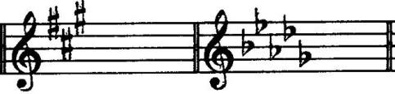

- Напишите три вида минорных гамм

Ре минор гармонический

Ре минор натуральный

Ре минор мелодический

- Подпишите все интервалы. ДИССОНАНСЫ раскрасьте чёрным цветом.

- Ответьте на вопросы:

1. | В какой интервал превратится при обращении большая секста (б.6)?
2. | На каких ступенях мажора можно построить чистые кварты?
3. | Между какими ступенями натурального мажора расстояние равно  полутону?
4 | Какой аккорд состоит из терции и кварты?
5 | Из каких терций состоит минорное трезвучие?
6 | Какая тональность является параллельной для си минора?

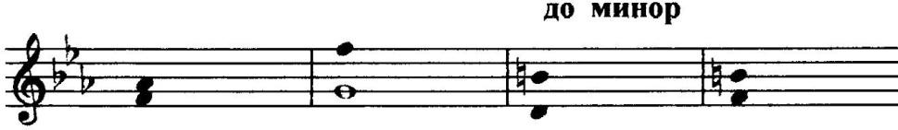
- Разрешите данные интервалы, соблюдая законы тяготения неустойчивых ступеней в устойчивые

- Определите МИНОРНУЮ тональность по ключевым знакам и постройте интервальную последовательность
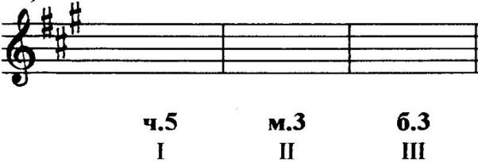
- Впишите нужные номера ступеней в пустые клеточки таблицы

Квартсекстаккорды | V
Секстаккорды |  | VI
Трезвучия | I |  | V
 | Т | S | D

- В данной аккордовой последовательности обведи все секстаккорды.

- Подпишите аккорды, указывая ступени, на которых они построены
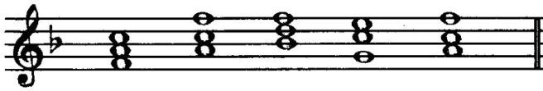
Фа мажор

